

CONTRAT ASSURANCE FEDERATION

ASSURANCE RCP : WTW France Département Sport et Evènement 6 Tour Ekla
52 avenue du Général de Gaulle Tel : 09 72 72 01 19
fr.ffrandonnee@wtwco.com
Contrat n° 41789295M/0002

GARANTIE FINANCIERE : GROUPAMA Assurance-crédit & Caution
132 rue des Trois Fontanot 92000 Nanterre - Tel : 01 49 31 31 31 Contrat n° 4000716162/0


LES MARCHEURS DU PAYS ROUSSILLONNAIS
Siège social : Mairie 4 places de l’Edit 38150 Roussillon – Adresse courrier postal : 7 impasse des Crêts
38150 Ville sous Anjou - Président du Club : Frédéric TROVA

Contacts : 06 58 12 27 22 et contact@marcheurs-roussillonnais.fr- Site : http://www.marcheurs-roussillonnais.fr - Affilié FFRandonnée n° 5311 - SIRET : 491 335 287 00018 - Association sportive n° 38 09 007 –
Agrément Tourisme CDRP38 : IM 075 100 382

SEJOUR RAQUETTES - A MONETIER SERRE CHEVALIER
Du lundi 4 au vendredi 8 janvier 2027 - 5 jours / 4 nuits
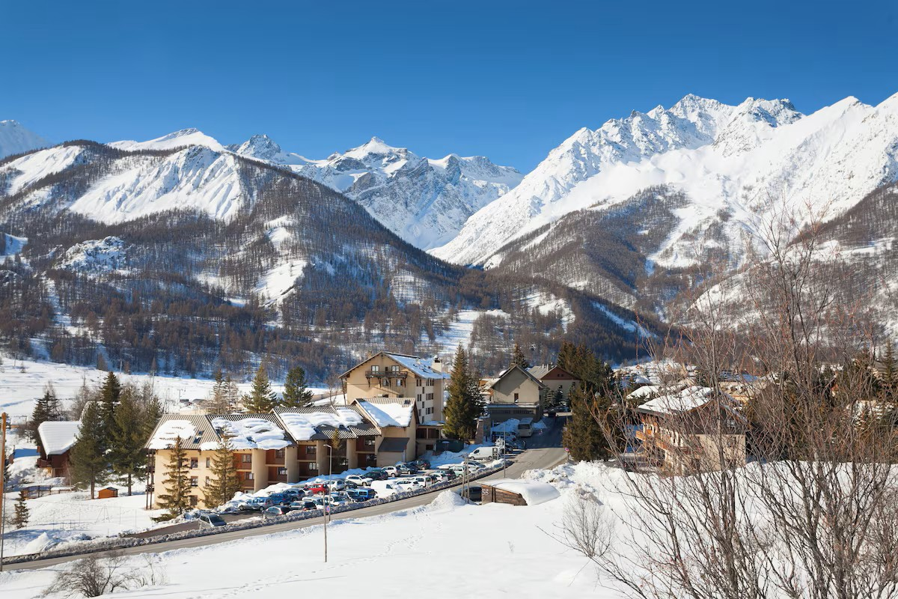
Organisateur : Robert BOMPARD
Mail : randoboby@gmail.com

Le séjour est ouvert aux adhérents de l'Association, inscrits à l'activité de randonnée pédestre et titulaire de la licence unique option accidents corporels FFRandonnée 2027 – 2027 ou d’un Pass-Découverte dont la validité couvre la totalité du séjour.

LIEU DU SEJOUR :

Hébergement V.V.F Monêtier Serre Chevalier - 698 Rte de Grenoble, 05220 Serre Chevalier
Position GPS : N : 44.97578 E :6.51293
Téléphone : 04 92 24 40 41

Le V.V.F se trouve à 191km de Roussillon, 15Km de Briançon, 99km de Gap. Depuis l’ensemble du domaine skiable de Serre Chevalier nous découvrirons nos parcours raquettes.

Nous aurons la possibilité d’aller aux Grands Bains de Monêtier (à 0,6km à pied) source d’eau chaude pour nous détendre après une journée de raquettes.

TRANSPORT : covoiturage en voitures individuelles

PRIX DU SEJOUR : 420€ par personne en chambre double. Supplément pour chambre individuelle de 140€ pour le séjour (en fonction des places disponibles).

Le prix comprend :

- l’apéritif de bienvenue
- l'hébergement en chambre double pour 2 personnes avec salle d’eau à partager
ou chambre double pour 4 personnes (2 chambres pour 2 personnes avec 2 salles d’eau)
- lits faits à l'arrivée, linge de toilette fourni
- la pension complète, vin en pichet à table, du dîner du 1 jour au déjeuner du dernier jour
- pique-nique le midi sur demande la veille
- mise à disposition d’un salon, bar, salles d’animation, salle de TV
- spa ou sauna
- l’accès wifi dans les parties communes.
- l’encadrement des activités par des accompagnateurs ou moniteurs pour 3 jours d’activités
- les contributions financières FFRP
- la taxe de séjour

Penser à préciser si vous avez des allergies alimentaires.

Votre séjour ne comprend pas

- le transport depuis votre lieu de résidence
- l’hébergement en chambre individuelle sous réserve de disponibilité 35€/pers/nuit
- les boissons en dehors du vin de table et extra
- les frais de parking (parking en dehors du VVF)
- l’assurance annulation de la FFRP facultative mais fortement recommandée

INSCRIPTIONS : Le nombre de participants doit être de 20 minimums et 35 maximums.

Clôture des inscriptions le 15 juillet 2026

Les inscriptions seront prises par Robert BOMPARD par ordre d’arrivée des dossiers complets à l’adresse suivante : 24 route Grange Neuve – 38150 Ville sous Anjou

Le bulletin d’inscription complet

- Le chèque de 30% encaissable le 15 septembre 2026
- Le chèque de 60% encaissable le 15 novembre 2026
- Le bulletin de souscription d’assurance et le chèque d’assurance
- Le chèque de 140 euros pour chambre individuelle si besoin

Le solde du séjour (suivant facture définitive) 10% devra être réglé par chèque, le dernier jour du dit séjour.

FORMALITES :

Permis de conduire valide pour les chauffeurs et carte nationale d’identité en cours de validité à l’inscription et au cours du déroulement du séjour

DIVERS :

Une réunion des participants sera organisée mi-décembre pour dernières précisions et organisation du covoiturage Le séjour pourra être modifié ou annulé. Selon les conditions sanitaires, le séjour pourra être modifié ou annulé. En cas d’annulation, le remboursement pourra se faire selon les prescriptions gouvernementales. Elles ne pourront en aucun cas donner lieu à une compensation financière

VVF s’inscrit dans une démarche de lutte contre le gaspillage. Aussi vous devez prévoir pour vos piques niques : gourdes, boîtes hermétiques et couverts. Des serviettes en papier seront fournies et un kit composé d’une éponge, produit vaisselle et torchon sera mis à votre disposition dans vos logements

FRAIS DE RESOLUTION OU D'ANNULATION DE L'INSCRIPTION DU SEJOUR

L’annulation totale ou la modification partielle d’une inscription du fait du participant entraînera la perception de frais d’annulation par personne pour les séjours avec restauration, selon les barèmes ci-après :

- Plus de 30 jours avant la date d’arrivée : 10 %.
- Entre 30 et 8 jours avant la date d’arrivée : 50 %.
- Entre 7 jours et la date d’arrivée : 100 %.
- En cas de non présentation à l’arrivée, aucun remboursement ne sera effectué.

Pour information : Assurance Responsabilité Professionnelle
ASSURANCE RCP : WTW France Département Sport et Evènement
52 avenue du Général de Gaulle Tel : 09 72 72 01 19
fr.ffrandonnee@wtwco.com
Contrat n° 41789295M/0002

GARANTIE FINANCIERE : GROUPAMA Assurance-crédit & Caution
132 rue des Trois Fontanot 92000 Nanterre
Tel : 01 49 31 31 31 Contrat N° 4000716162/0

CESSION DU SEJOUR :
Avant le départ, un voyageur peut céder son voyage à un autre participant titulaire d’une licence FFRandonnée valide avec assurance ou d’un Pass-Rando-Découverte valide.
Les sommes versées seront remboursées au participant démissionnaire. Cependant, les contributions EIT et UEIT ainsi que les primes des assurances éventuellement souscrites resteront acquises à la structure organisatrice. Le participant remplaçant devra remplir aussitôt un bulletin d’inscription en double exemplaire et s’acquitter sans délai du montant du séjour, des contributions EIT et UEIT et éventuellement de primes d’assurances facultatives.

Conditions générales de vente consultables sur le site des Marcheurs du Pays Roussillonnais
Rubrique Informations – séjours

FFRandonnée Isère– Site : isere.ffrandonnee.fr
Adresse postale : Maison Départementale des Sports – 7 Rue de l’Industrie – 38 320 Eybens
Tel : 04 38 70 06 69 – email : isere@ffrandonnee.fr
Fédération Française de la Randonnée Pédestre - www.ffrandonnee.fr

Association reconnue d’utilité publique – Agrée par le Ministère de la Santé, de la jeunesse, des Sports et de la Vie Associative
Membre du Comité National Olympique et Sportif Français – N° SIRET 394 644 561 000034 – Code APE 9312 Z
AN° Immatriculation Tourisme : IM 075 100 382

